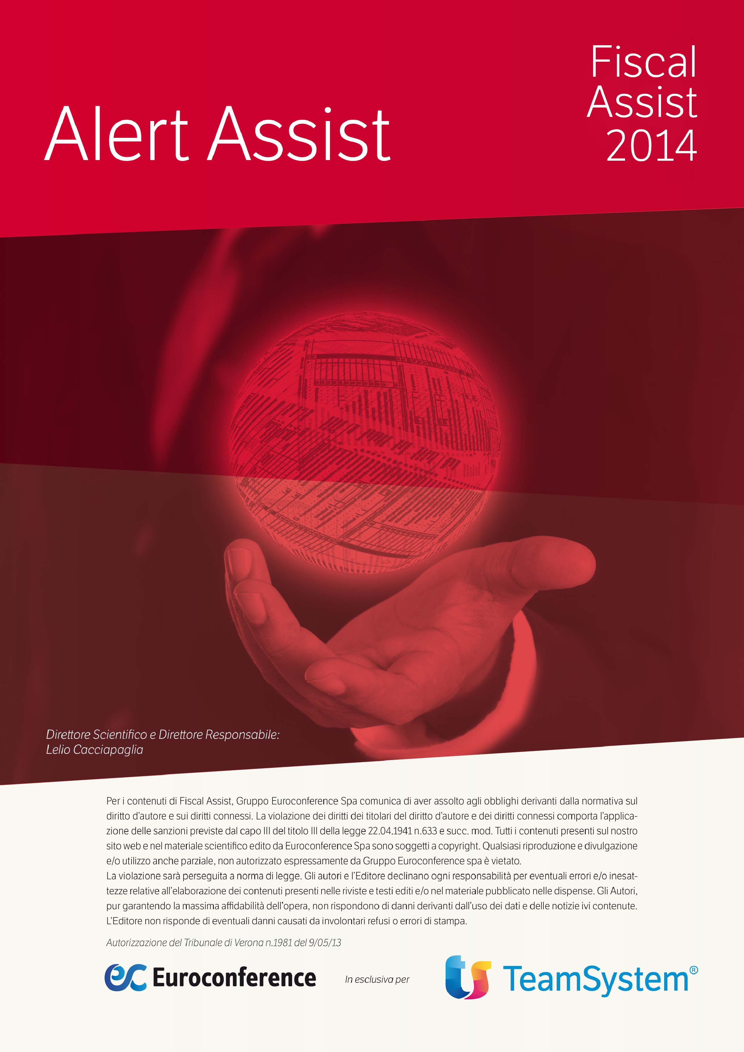
N. 5 _ 15.09.2014

Spett.le
________ Città, __/09/2014

Oggetto: obbligo di versamenti con Mod. F24 solo telematici – decorrenza 1° ottobre 2014

Si informa che a decorrere dal 1° ottobre 2014 è introdotto l’obbligo, a prescindere dal possesso o meno della partita Iva, di procedere al versamento delle imposte e dei contributi previdenziali esclusivamente per via telematica, laddove nel Mod. F24 vengano effettuate delle compensazioni.
Lo prevede l’articolo 11 del decreto legge n. 66 del 24 aprile 2014, convertito dalla legge n. 89 del 23 giugno 2014.
In particolare, la disposizione prevede:
- F24 con saldo finale sia pari a zero: da presentarsi esclusivamente dei servizi telematici messi a disposizione dell’Agenzia delle Entrate (occorre registrarsi e ottenere il Pincode);
- F24 a debito contenente compensazioni: da pagare sia mediante i servizi telematici messi a disposizione dall’Agenzia delle Entrate (vedi sopra) sia per il tramite dagli intermediari della riscossione convenzionati (ossia le banche e la poste);
- F24 di importo a debito superiore a €. 1.000,00: da pagare mediante i servizi telematici messi a disposizione dall’Agenzia delle entrate (vedi sopra), sia per il tramite degli intermediari della riscossione convenzionati con la stessa (ossia banca o poste);
In definita il pagamento del Modello F24 allo sportello della banca o dell’ufficio postale sarà possibile solo per F24 di importo non superiore a 1.000,00 euro non contenente alcuna compensazione.

Riassumendo

F24 a zero per effetto di compensazioni. | Solo pagamento mediante:  - F24 online (occorre registrarsi a Fisco Online richiedendo il Pincode e scaricare il software);  - F24 web (occorre registrarsi a Fisco Online richiedendo il Pincode ma non occorre istallare software).  Non è possibile pagare l’F24 agli sportelli, né accedendo via internet (remote banking) al proprio c/c bancario o postale. | È possibile rivolgersi al commercialista per il pagamento (il quale utilizzerà la procedura entratel F24 cumulativo).
F24 con importo a debito ma che contiene comunque compensazioni. | Solo pagamento mediante:  - F24 online (occorre registrarsi a Fisco Online richiedendo il Pincode e scaricare il software);  - F24 web (occorre registrarsi a Fisco Online richiedendo il Pincode ma non occorre istallare software).  Non è possibile pagare l’F24 agli sportelli. | Il contribuente può anche pagare il Mod. F24 accedendo tramite internet (remote banking) al proprio conto corrente bancario e postale e utilizzare la funzione pagamento Mod. F24.  È possibile rivolgersi al commercialista per il pagamento (il quale utilizzerà la procedura entratel F24 cumulativo).

F24 a debito (senza compensazioni) con importo superiore a € 1.000,00. | Solo pagamento mediante:  - F24 online (occorre registrarsi a Fisco Online richiedendo il Pincode e scaricare il software);  - F24 web (occorre registrarsi a Fisco Online richiedendo il Pincode ma non occorre istallare software).  Non è possibile pagare l’F24 agli sportelli. | Il contribuente può anche pagare il Mod. F24 accedendo tramite internet (remote banking) al proprio conto corrente bancario e postale e utilizzare la funzione pagamento Mod. F24.  È possibile rivolgersi al commercialista per il pagamento (il quale utilizzerà la procedura entratel F24 cumulativo).
F24 a debito (senza compensazioni) con importo non superiore a € 1.000,00. | È possibile utilizzare qualunque canale.  È anche possibile pagare l’F24 agli sportelli. | È possibile rivolgersi al commercialista per il pagamento (il quale utilizzerà la procedura entratel F24 cumulativo).

Piattaforma Fisco Online – pagamento F24 Online e F24 Web – in entrambe le modalità occorre accedere al sito dell’agenzia delle entrate per inizializzarsi e richiedere il codice PIN. Occorre indicare il reddito complessivo lordo dell’anno 2012 (unico 2013). Per le società il dato da fornire è quello del legale rappresentante. Il sistema rilascia immediatamente la prima parte del codice, mentre la seconda parte viene spedita al domicilio del contribuente. Se non riceve la comunicazione entro 15 giorni o in caso di smarrimento della comunicazione stessa, è necessario rivolgersi ad un ufficio territoriale dell'Agenzia delle Entrate.

F24 Online - si scarica l’apposito software dal sito dall’agenzia (ma talvolta anche le banche lo mettono a disposizione) e si effettuano i pagamenti e gli invii tramite il software. Oltre al software di compilazione l’agenzia mette a disposizione anche il software di controllo. L’addebito avviene sul conto corrente bancario o postale indicato dal contribuente. La banca deve essere convenzionata con l’Agenzia delle entrate.

F24 Web - Il servizio "F24 Web" consente ai contribuenti di compilare e trasmettere il modello di versamento F24 direttamente, senza la necessità di scaricare alcun software. ll pagamento non viene effettuato tramite carta di credito, ma con un "ordine di addebito" a beneficio dell'Agenzia sul conto corrente bancario o postale del contribuente. In caso di errore è possibile richiedere l’annullamento dei pagamenti F24 telematici fino al penultimo giorno lavorativo antecedente la data di versamento indicata nell’F24.

Lo studio resta a disposizione per eventuali chiarimenti.

Cordiali saluti

